
2024年江苏省宿迁市中考生物试题
一、单项选择题（本部分包括40题，每题2分，共计80分。在每题所给的四个选项中，只有一个选项最符合题意。）
1. 诗句“稻花香里说丰年，听取蛙声一片”描写了乡村田野的优美景色。水稻、青蛙等都是生物，生物具有区别于非生物的一些基本特征。下列描述属于生物基本特征的是（ ）
A. 生物都有系统
B. 生物都有遗传变异现象
C. 生物都能运动
D. 生物都能适应任何环境
2. 显微镜是我们观察奇妙微观世界不可缺少工具。下图是实验室常用的显微镜以及显微镜视野中的蚕豆叶表皮细胞。相关叙述正确的是（ ）
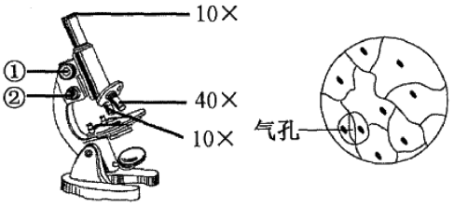
A. 此显微镜的最大放大倍数是50倍
B. 制作该临时装片时需要滴加生理盐水
C. 若视野中物像不清晰，可以调节②
D. 欲将气孔移至视野中央，应向右上方移动装片
3. 煮红苋菜时，汤汁会变红，若将红苋菜放入清水中浸泡，水不会变红，这是因为活细胞中的某种结构阻止了物质的外流。这种结构是（ ）
A. 细胞膜 B. 细胞壁 C. 细胞核 D. 液泡
4. “一夜海潮河水满，鲈鱼清晓入池塘”鲈鱼游泳时，控制游泳方向的部位主要是（ ）
A. 胸鳍 B. 背鳍 C. 臀鳍 D. 尾鳍
5. 在生态系统中，各种生物之间因食物关系形成不同的食物链。下列各项中，表示一条食物链的是（ ）
A. 草→鹿→野兔→狼
B. 昆虫→食虫鸟→蛇→猫头鹰
C. 草→昆虫→食虫鸟→蛇
D. 阳光→草→昆虫→食虫鸟
6. 小明同学细嚼馒头时感觉有甜味，他想通过实验来探究这个问题，设计了如下实验方案。相关说法错误的是（ ）
试管编号 | 实验材料 |  | 水浴温度 | 水浴时间 | 鉴定试剂 | 现象
1号 | 馒头碎屑 | 清水2ml | 37℃ | 10min | 碘液2滴
2号 | 馒头碎屑 | 唾液？ | 37℃ | 10min | 碘液2滴

A. 2号试管应加入2ml唾液
B. 两支试管中加入清水和唾液后要充分搅拌
C. 放在37℃的水浴中保温是为了模拟人体口腔温度
D. 2号试管不变蓝的原因是唾液使淀粉分解成葡萄糖
7. 某同学把自制的标本分成两类：一类是贯众、葫芦藓、紫菜、地钱；另一类是马尾松、银杏、侧柏、小麦。他这样分类的主要依据是（ ）
A. 叶的有无 B. 根的有无 C. 茎的有无 D. 种子的有无
8. 青春期是人体发育的重要时期，做好青春期的健康保健很重要。下列关于处于青春期少年做法与想法的叙述中，正确的是（ ）
A. 遇到烦心事闷在心里不与父母交流
B. 对异性产生好感是不正常的心理变化
C. 积极参加体育活动，提高身体素质
D. 心理已经发育成熟，任何事情都自己做主
人的手突然被热水烫到，手缩了一下，并在缩手时感到疼痛。据此完成下面小题。
9. 在该反射过程中，能产生并传导兴奋的组织是（ ）
A. 肌肉组织 B. 神经组织 C. 结缔组织 D. 上皮组织
10. 在该反射过程中，缩手反射的神经中枢和痛觉的形成部位分别位于（ ）
A. 大脑、脊髓 B. 大脑、脑干 C. 脊髓、小脑 D. 脊髓、大脑
11. 某生物兴趣小组通过制作生态瓶来探究生态系统的组成及其稳定性。实验装置如图所示（甲、乙瓶置于有光的条件下，丙瓶用不透光的盒子罩住）。下列说法正确的是（ ）
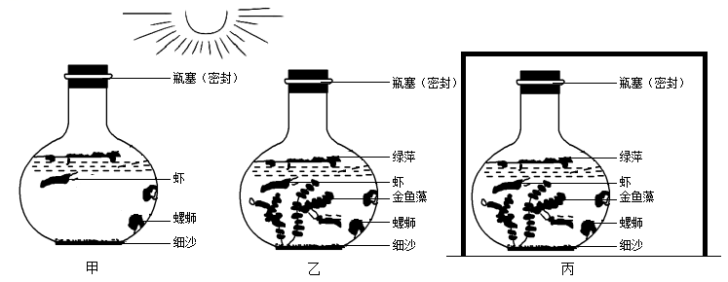
A. 为探究“光对生态系统的影响”，应选择甲、丙两瓶进行对照
B. 在甲、乙、丙三个生态瓶中，维持时间最长的是丙瓶
C. 在乙生态瓶中，通过食物链传递的能量最终来自太阳能
D. 要想使甲瓶更加完善，还需要补充的成分是空气
12. 下列描述属于相对性状的是（ ）
A. 猫的白毛与蓝眼
B. 紫色豌豆花与白色梨花
C. 人的卷发与黑发
D. 豌豆的高茎与矮茎
13. 幼年的黑猩猩能模仿成年黑猩猩，用一根蘸水的树枝取白蚁作为食物。成年黑猩猩会利用经验来解决问题，当香蕉被挂在高处时，黑猩猩会把几个木箱堆叠起来，然后爬到木箱顶上去摘香蕉。对黑猩猩的这些行为解释正确的是（ ）
①先天性行为；②后天性行为；③生来就有的；④由生活经验和学习获得
A. ①③ B. ②③ C. ①④ D. ②④
14. 下图是“探究阳光在植物生长中作用”实验的部分步骤。有关说法正确的是（ ）
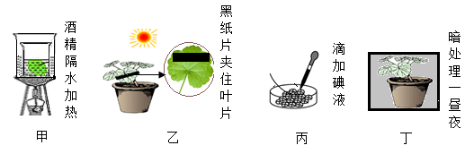
①实验步骤的先后顺序是丁→甲→乙→丙；②步骤甲中小烧杯内是酒精；③步骤乙的目的是设置对照实验；④滴加碘液后，遮光部位变蓝，未遮光部位不变蓝
A. ①③ B. ①④ C. ②③ D. ②④
15. 某小组的同学在讨论鸟类适于飞行的特点时，提出下列看法，其中错误的是（ ）
A. 食量大，消化能力强
B. 体温恒定，适应性强
C. 直肠很短，不存粪便
D. 前肢变成翼，骨骼薄而轻
16. 如果某人验尿发现其中有血细胞和蛋白质，你估计发生病变的部位可能是（ ）
A. 肾小囊 B. 肾盂 C. 肾小管 D. 肾小球
17. 下列疾病中，可能由不良的生活方式引起的是（ ）
A. 色盲和坏血病 B. 高血压和心脏病
C. 肺结核和侏儒症 D. 血友病和脚癣
18. 我国林业专家张锦梅及其团队经过多年攻关，利用植物组织培养技术成功获得国家濒危植物——羽叶丁香的“试管苗”，解决了其在自然状态下繁殖率低下的问题。下列繁殖方式与其培育方式不相同的是（ ）
A. 葡萄通过扦插保持优良性状
B. 花生的种子种下去长出新植株
C. 秋海棠的叶落地生根
D. 草莓的匍匐茎上生根发芽
19. 桃是果园里常见的一种多年生木本被子植物。观察桃花的结构示意图，判断下列说法错误的是（ ）
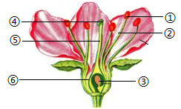
A. ①②合称为雄蕊，④⑤⑥合称为雌蕊
B. 产生花粉的结构是①花药
C. 桃的果实是由③胚珠发育而来
D. 花经历传粉和受精能结出果实
20. 鲸是生活在海洋中的哺乳动物， 其前肢和尾变成了鳍，后肢完全退化，适应海洋生活。在下列特征中，最能说明鲸属于哺乳动物的是（ ）
A. 食物主要为小型集群性鱼类和乌贼 B. 体温总是保持在36℃左右
C. 通常每胎产一仔，以乳汁哺育幼鲸 D. 心率一般为9～10次/分
21. 一种新上市的杀虫剂在使用初期，对某种害虫的杀灭效果显著，但随着这种杀虫剂使用次数的增加，该种害虫的抗药性逐渐增强，数量也逐渐增多。下列选项中，能够完整解释这一现象的是（ ）
A. 人工选择 B. 自然选择 C. 遗传变异 D. 生存竞争
22. 张华的父亲因感到身体不适到医院就诊，经医生检查，心率为90次/分，血压为16/10.7千帕，血常规化验结果如下。根据测量和化验的结果，推断该人测定值不正常的项目及可能患有的疾病分别是（ ）
医院检验科报告单 No.00312267
姓名：张×× | 性别：男 | 年龄：45岁
化验项目 | 测定值 | 正常参考值
RECK红细胞计数> | 3.39×10¹²/L↓ | （3.5~5.5）×10¹²/L
WBC（白细胞总数） | 4.8×10⁹/L | （4.0~10.0）×10⁹/L
PLT（血小板计数） | 140×10⁹/L | （100~300）×10⁹/L
HGB（血红蛋白） | 121g/L | 120~160g/L
报告日期：2024年××月××日 检验者：××× 报告者：×××

A. 血压、高血压
B. 白细胞总数、急性炎症
C. 红细胞计数、贫血
D. 血红蛋白、贫血
23. 人体的免疫系统可抵抗能引起疾病的微生物、异己物质等，对防御疾病、维护健康具有十分重要的作用。人体对病原体侵害的防御共设置了“三道防线”，下列属于人体免疫第三道防线的是（ ）
A. 皮肤和腔道黏膜
B. 体液中的杀菌物质
C. 体液中的吞噬细胞
D. 免疫器官和免疫细胞
中国航天员在天宫实验舱中完成了水稻从种子萌发到幼苗生长，再到开花结籽的全周期培育，这在国际上属首次。请分析完成下面小题。
24. 在实验舱中培育水稻幼苗时，配制的营养液中应含有水稻生长发育所需的无机盐，这些无机盐主要通过水稻根尖的哪个区域吸收（ ）
A. 成熟区 B. 伸长区 C. 分生区 D. 根冠
25. 小明深受其启发，想知道种子在地球上萌发需要哪些条件，设计了如下实验：在三个编号为甲、乙、丙的培养皿内各放入50粒相同的水稻种子，在不同的条件下进行培养，结果如表所示。据表分析种子萌发所需的条件是（ ）
组别 | 甲 | 乙 | 丙
光照 | 阳光 | 阳光 | 阳光
温度 | 24℃ | 24℃ | 2℃
水分 | 潮湿 | 干燥 | 潮湿
发芽率 | 94% | 0% | 12%

A. 充足的阳光、一定的水分
B. 适宜的温度、充足的空气
C. 一定的水分、适宜的温度
D. 充足空气、充足的阳光
26. 从森林古猿进化到人，具有决定意义的姿态改变是（ ）
A. 使用天然工具 B. 直立行走
C. 制造复杂工具 D. 产生语言和意识
27. 在古代，中国就有种植桑树，养蚕并制造丝绸的传统。家蚕的发育共经历四个时期，若想要提高蚕丝产量，可适当延长的发育时期为（ ）
A. 受精卵 B. 幼虫 C. 蛹 D. 成虫
28. 模型制作是学习生物学的一种有效方法。图甲是某同学利用木板、松紧带、螺丝等材料制作的一个肌肉牵拉骨运动的模型，图乙是人体屈肘动作示意图。图甲中的木板、松紧带、螺丝分别相当于图乙中的（ ）
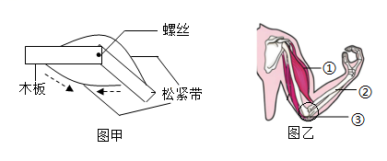
A. 木板—②、松紧带—①、螺丝—③
B. 木板—②、松紧带—③、螺丝—①
C. 木板—①、松紧带—②、螺丝—③
D. 木板--①、松紧带—③、螺丝—②
29. 打乒乓球时，随着球由远及近的移动，运动员始终能看清球的位置，主要是因为（ ）
A. 晶状体的凸度可以调节
B. 视网膜可以前后调节
C. 玻璃体大小可以调节
D. 瞳孔的大小可以调节
30. 破伤风是由破伤风杆菌引起的一种急性传染病，不及时治疗会危及生命。没有经百白破疫苗全程强化预防接种的人，被生锈的铁钉扎伤后容易感染破伤风。医学上对破伤风的预防或治疗的有效措施是注射破伤风抗毒素（一种动物血清蛋白），从人体免疫角度分析，注射的物质及采取的措施分别是（ ）
A. 抗原、控制传染源
B. 抗原、保护易感人群
C. 抗体、控制传染源
D. 抗体、保护易感人群
31. 猴面包树是非洲草原特有的树种，树干高20米左右，胸径达15米以上，树冠直径可达50米，当地居民又称猴面包树为“大胖子树”。猴面包树虽然外形奇特，但果实汁多微甜，是猴、猩猩十分喜爱的食物。由此可推断它可能属于下列哪类植物（ ）
A. 蕨类植物 B. 苔藓植物 C. 裸子植物 D. 被子植物
32. 下图表示细胞核、染色体、DNA之间的关系。下列叙述错误的是（ ）
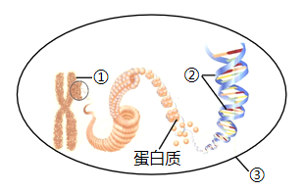
A. 一个DNA分子上有许多个基因
B. ②表示DNA，是决定生物性状的基本单位
C. ①表示染色体，1条染色体中一般只含有1个DNA分子
D. ③表示细胞核，是生命活动的控制中心
33. 通常都说“睡眠充足的孩子长的高”，这是经过验证的科学事实。若青少年长期睡眠不足，会导致发育迟缓，身材矮小。请分析，睡眠能促进生长与下列哪种激素有关（ ）
A. 生长激素 B. 胰岛素 C. 性激素 D. 胸腺激素
34. 如果一个性状总是从父亲传给儿子，又从儿子传给孙子，那么你可以推测控制这一性状的基因可能存在（ ）
A. 常染色体 B. X染色体上 C. 性染色体上 D. Y染色体上
俗话说“是药三分毒”，因此在购买和使用药品过程中，要做到科学、合理、规范。请完成35～36题。
35. 如图是某感冒药说明书的部分内容，请你依据说明书的信息，判断下列说法错误的是（ ）
感冒软胶囊说明书 OTC
【药品名称】感冒软胶囊
【成分】羌活、麻黄、桂枝、荆芥穗、防风、白、川穹、石菖蒲、葛根、薄荷、苦杏仁、当、黄芩、桔梗、辅料为大豆色拉油
【性状】本品为软胶囊，内容物为深棕色粘状液体；气香、味苦、辛
【功能主治】散风解热。用于外感风寒引起头痛发热，鼻塞流涕、恶寒无汗，骨节酸，咽喉肿痛
【规格】每粒装0.425克
【用法用量】口服。一次2-4粒，一日2次
【有效期】36个月

A. 该药是非处方药，不需要凭医生处方购买
B. 用药前需关注该药的生产日期及有效期
C. 该药可用于治疗外感风寒引起的头痛发热
D. 感冒后想快点好，一次可服用6粒
36. 为避免药物对胃产生刺激，制药厂常把药物封装在淀粉制成的胶囊中给人服用。根据淀粉在消化道内的消化情况分析，其原理是（ ）
A. 胃能消化淀粉，药物慢慢渗出
B. 淀粉在口腔初步消化，便于吞咽
C. 胃不能消化淀粉，胶囊经胃进入小肠
D. 淀粉在胃里消化，便于药物快速吸收
37. 在自然界中，生物的变异现象是普遍存在的。下列属于可遗传变异的是（ ）
A. 长跑运动员的心率比一般人低
B. 一对肤色正常夫妇生育白化病女儿
C. 无光条件下的韭菜长成黄白色
D. 笼中养大的老虎不善于抓捕猎物
38. 健康的生活方式不仅有利于预防各种疾病，而且有利于提高人们的健康水平。下列关于人体健康生活知识的叙述正确的是（ ）
①合理膳食；②坚持体育锻炼；③高蛋白食品吃的越多越好；④熬夜玩游戏；⑤积极参加有益的集体活动
A. ①②⑤ B. ②③④ C. ②④⑤ D. ①②③
39. 科学家从永冻土中分离出了几万年前的生物样本，它们没有细胞结构，由蛋白质外壳和核酸组成，它们不能独立生活，必须在其他生物的活细胞里才能生存。以下生物在结构上与上述生物样本最相似的是（ ）
A. 酵母菌 B. 青霉 C. 流感病毒 D. 细菌
40. 2024年5月22日，国际生物多样性日宣传活动在海南省五指山市举行。今年生物多样性日的主题是“生物多样性，你我共参与”。下列关于保护生物多样性做法错误的是（ ）
A. 用人工养殖、栽培和繁殖方法抢救濒危物种
B. 大力开展植树造林活动，增加绿化面积
C. 为丰富本地区生物多样性，随意引入外来物种
D. 建立自然保护区，保护野生动植物
二、综合题（本部分包括2题，每空2分，共计20分。）
41. 细胞是生物体结构和功能的基本单位。用显微镜观察细胞的结构，通常需要将观察的标本制成临时装片。图甲是制作洋葱鳞片叶表皮细胞临时装片的部分步骤，图乙、图丙是两位同学在显微镜下观察到的洋葱鳞片叶内表皮细胞的视野图。据图回答。
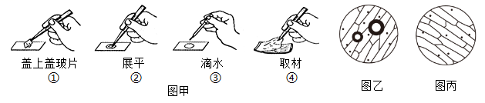
（1）图甲所示临时装片制作步骤的先后顺序应是______。（填序号）
（2）在制片过程中，撕取内表皮时，可能有汁液流出，这主要是液泡内的______流出的结果。
（3）该实验中用碘酒对标本进行染色，目的是为了在显微镜下可以更清晰的观察到细胞内的______。
（4）图乙、图丙中，装片制作效果更好的是______，另一个效果欠佳的原因是图甲中______（填序号）步骤操作不当。
42. 下图为蚕豆植株叶片在适宜环境条件下的某种生理活动简图，其中①、②、③分别表示相应的物质。据图回答。
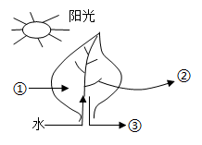
（1）若①、②分别表示氧气和二氧化碳，则此生理过程可以表示蚕豆叶肉细胞中的______。
（2）若①、②、③分别表示二氧化碳、氧气、有机物（淀粉），则此生理过程可以表示蚕豆叶肉细胞中的______。在此过程中能量形式的转换是______。
（3）进入叶片中的水，大部分都通过蒸腾作用散失到大气中。此生理过程对植物的意义一方面降低叶表面温度，防止因气温过高被灼伤，另一方面______。
（4）请运用植物生理活动的相关知识，尝试分析新疆哈密瓜特别甜的原因______。

